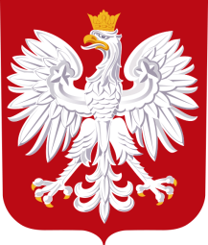

Agnieszka Hoppen-Klikowicz
Incaricato d`Affari a.i. della Repubblica di Polonia
e
Ministro Jan Józef Kasprzyk
Capo dell`Ufficio per i Reduci di Guerra e le Vittime di Persecuzioni

nel 74^{mo} anniversario della Liberazione delle Marche
concomitante con la ricorrenza
del Centenario dell`Indipendenza della Polonia

sono lieti di invitare la S.V.

alla commemorazione solenne
dei Caduti del 2. Corpo d`Armata Polacco
che avrà luogo il 17 luglio p.v. alle ore 18.00
presso il Cimitero Polacco di Loreto

R.S.V.P.
tel. 06-36204302, fax: 06 80660233
e-mail: rzym.amb.wk@msz.gov.pl

